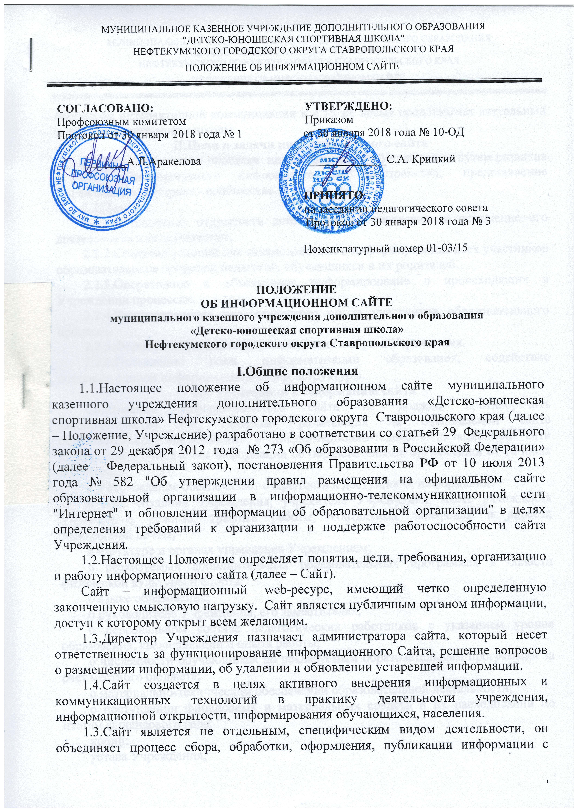процессом интерактивной коммуникации и в то же время представляет актуальный результат деятельности школы.
II.Цели и задачи информационного сайта
2.1.Цель: поддержка процесса информатизации в Учреждении путем развития единого образовательного информационного пространства; представление Учреждения в Интернет - сообществе.
2.2. Задачи:
2.2.1.Обеспечение открытости деятельности Учреждения и освещение его деятельности в сети Интернет.
2.2.2.Создание условий для взаимодействия и информирования всех участников образовательного процесса: педагогов, обучающихся и их родителей.
2.2.3.Оперативное и объективное информирование о происходящих в Учреждении процессах.
2.2.4.Распространение педагогического опыта участников образовательного процесса.
2.2.5.Формирование целостного позитивного образа Учреждения.
2.2.6.Повышение роли информатизации образования, содействие созданию единой информационной инфраструктуры.
III. Требования к содержанию сайта
Содержание информационного сайта не должно противоречить законодательству РФ, Правилам размещения на официальном сайте образовательной организации в информационно-телекоммуникационной сети «Интернет» и обновления информации об образовательной организации от 10 июля 2013 года.
3.1.Учреждение обеспечивает открытость и доступность информации:
о дате создания Учреждения, учредителе Учреждения, месте нахождения Учреждения, режиме, графике работы, контактных телефонах и адресах электронной почты;
о структуре и органах управления Учреждением;
о реализуемых дополнительных образовательных программах в области физической культуры и спорта;
о языке образования;
о руководителе Учреждения, его заместителях;
о персональном составе педагогических работников с указанием уровня образования, квалификации и опыта работы;
о численности обучающихся по реализуемым образовательным программам за счет местного бюджета;
о материально-техническом обеспечении образовательной деятельности;
о поступлении финансовых и материальных средств и их расходовании по итогам финансового года;
копий:
устава Учреждения;
лицензии на осуществление образовательной деятельности (с приложениями);
бюджетной сметы Учреждения, утвержденной в установленном законодательством Российской Федерации порядке;
локальных нормативных актов, предусмотренных ч. 2 ст. 30 Федерального закона, правил внутреннего трудового распорядка, правил внутреннего распорядка обучающихся, коллективного договора;
отчета о результатах самообследования;
предписаний органов, осуществляющих государственный контроль (надзор) в сфере образования, отчетов об исполнении таких предписаний;
иной информации, которая размещается, опубликовывается по решению Учреждения и (или) размещение, опубликование которой является обязательным в соответствии с законодательством Российской Федерации.
3.2.Пользователю должна предоставляться наглядная информация о структуре сайта, включающая в себя ссылки на следующие информационно-образовательные ресурсы:
официальный сайт Министерства просвещения Российской Федерации - https://edu.gov.ru
официальный сайт Министерства физической культуры и спорта Ставропольского края - http://www.minsport.ru
3.3.Информация о порядке поступления в Учреждение.
3.4.Материалы по организации учебного процесса, режим обучения.
3.5.Информационный сайт учреждения может содержать:
3.5.1.Материалы о событиях текущей жизни Учреждения (деятельность секций, соревнования, праздники, конференции, конкурсы, выставки и т.д.).
3.5.2.Материалы о действующих направлениях в работе Учреждения (участие в соревнованиях, проектах, и.т.д.).
3.5.3.Материалы передового педагогического опыта.
3.5.4.Методические материалы педагогов.
3.5.6.Специальный раздел для выпускников и т.д.
3.6. К размещению на школьном сайте запрещены:
3.6.1.Информационные материалы, которые содержат призывы к насилию и насильственному изменению основ конституционного строя, разжигающие социальную, расовую, межнациональную и религиозную рознь.
3.6.2.Информационные материалы, порочащие честь, достоинство или деловую репутацию граждан или организаций.
3.6.3.Информационные материалы, содержащие пропаганду насилия, секса, наркомании, экстремистских религиозных и политических идей.
3.6.4.Любые виды рекламы, целью которой является получение прибыли другими организациями и учреждениями.
3.6.5.Иные информационные материалы, запрещенные к опубликованию законодательством Российской Федерации.
В текстовой информации Сайта не должно быть грубых грамматических и орфографических ошибок.
IV. Ответственность
4.1.Руководитель Учреждения несет персональную ответственность за содержательное наполнение школьного сайта.
4.2.Ответственность за некачественное текущее сопровождение Сайта несет администратор.
V. Организация информационного сопровождения Сайта
5.1.Администратор сайта может создать творческую группу (редакцию) в составе:
- главный редактор;
- члены детской организации Учреждения;
- технический специалист;
- инициативные педагоги, родители и обучающиеся.
5.2.Доступ к информации на сайте имеют все педагогические работники, обучающиеся и их родители.
5.3.Информационное наполнение Сайта осуществляется совместными усилиями руководителя Учреждения, его заместителей, руководителей отделов, методических объединений.
5.4.Информация, готовая для размещения на сайте, предоставляется в электронном виде администратору, который оперативно обеспечивает ее размещение и своевременное обновление.
5.6.Руководство обеспечением функционирования Сайта и его программно-технической поддержкой, непосредственное выполнение работ по размещению информации на Сайте возлагается на администратора Сайта.
5.7.Периодичность заполнения Сайта проводится не реже одного раза в месяц.

